Missione bilaterale di assistenza e supporto italiano in libia

DISTACCAMENTO MIASIT MISURATA



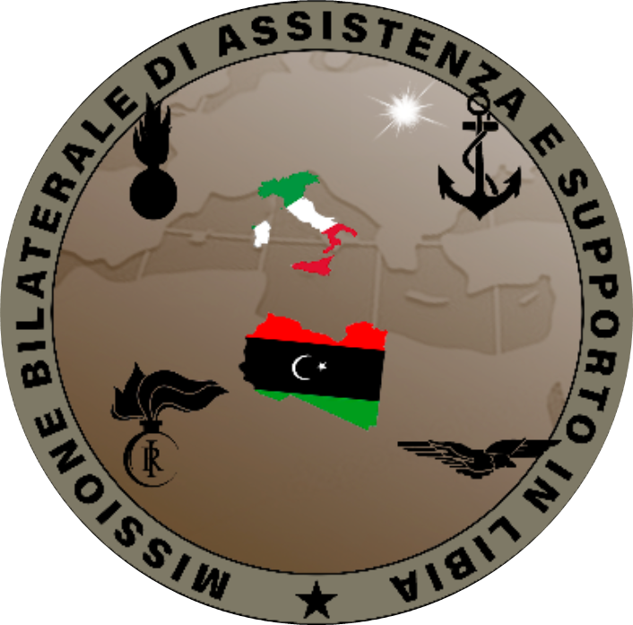

### SOP 201 PROCEDURE DI SICUREZZA PER L’ACCESSO ALLA BASE DEL

### DISTACCAMENTO MIASIT MISURATA

**EDIZIONE APRILE 2024**

**ATTO DI APPROVAZIONE**

Approvo la presente SOP 201 *"PROCEDURE DI SICUREZZA PER L’ACCESSO ALLA BASE DEL DISTACCAMENTO MIASIT MISURATA"*, edizione aprile 2024.

Il documento definisce le modalità per la richiesta di autorizzazione all'ingresso nella Base sede del DMM, del personale non facente parte del Contingente Militare Nazionale in LIBIA e le attività procedurali di controllo da seguire presso i punti di accesso alla predetta Base.

Inoltre, indica le attività da porre in essere per il rilascio dell’autorizzazione all'accesso al personale civile e militare libico e dei Contingenti Internazionali, in funzione della tipologia di attività che lo stesso è chiamato a svolgere nell'ambito del DMM.

Abroga e sostituisce la SOP 201 "Procedure di sicurezza per l’accesso alla base del Distaccamento MIASIT Misurata", edizione agosto 2023.

Misurata, lì

IL COMANDANTE

Col. f. (G.) t.ISSMI (E) Gabriele GUIDI

###### INDICE

|  |  |
| --- | --- |
| Atto di approvazione | I |
| Indice | II |
| Elenco di Distribuzione | III |
| Registrazione delle Aggiunte e Varianti | IV |
| 1. Premessa | Pag. 2 |
| 2. Scopo | Pag. 2 |
| 3. Obiettivi | Pag. 2 |
| 4. Principi generali | Pag. 2 |
| 5. Categorie di Personale che possono accedere all’interno della base DMM | Pag. 3 |
| 6. Tipi di *badge* e privilegi associati | Pag. 4 |
| 7. Procedura per la richiesta di accesso e il rilascio del *badge* | Pag. 5 |
| 8. Riconoscimento del personale e dei mezzi in ingresso e uscita dalla base DMM | Pag. 7 |
| 9. Casi particolari | Pag. 8 |
| 10. Prescrizioni particolari | Pag. 9 |
| Elenco Allegati | Pag. 10 |

|  |  |
| --- | --- |
|  |  |
|  |  |
| **ELENCO DI DISTRIBUZIONE**  CELLULA S1  CELLULA S4  CELLULA S6  SEZIONE COOPERAZIONE/DIREZIONE CORSI  CTE PLOTONE SUPPORTO E SERVIZI  ROLE 1  ADDETTO DEL COMANDANTE  JMOU  ASPP  NUCLEO MP  ADDETTO IMC |  |
|  |  |
|  |  |
|  |  |
|  |  |
|  |  |
|  |  |

**REGISTRAZIONE DELLE AGGIUNTE E VARIANTI**

1. Le AA.VV. al presente documento saranno diramate di volta in volta, numerate progressivamente e riguarderanno la sostituzione di intere pagine o l’aggiunta di nuove. Le piccole variazioni verranno apportate con correzioni a penna rossa.
2. Le AA.VV. dovranno essere registrate nella seguente tabella e le lettere di trasmissione delle stesse inserite dopo l’ultima pagina del presente regolamento.

|  |  |  |  |
| --- | --- | --- | --- |
| **Numero d’ordine** | **Numero di protocollo e data della lettera di trasmissione** | **Data di inserimento delle AA.VV.** | **Firma di chi ha approvato la variante** |
|  |  |  |  |
|  |  |  |  |
|  |  |  |  |
|  |  |  |  |
|  |  |  |  |
|  |  |  |  |
|  |  |  |  |
|  |  |  |  |
|  |  |  |  |
|  |  |  |  |

|  |  |
| --- | --- |
| SOP 201 | PROCEDURE DI SICUREZZA PER L’ACCESSO ALLA BASE DEL DISTACCAMENTO MIASIT MISURATA |
| CELLULA | Sezione Cooperazione tecnico-militare/Direzione corsi |
| DATA DI EMISSIONE | aprile 2024 |
| COMPILATORE | Ten. Col. Felice PURIFICATI |
| ULTIMO AGGIORNAMENTO | // |

**Fuso Orario di Riferimento**

BRAVO (ora locale): ZULU + 2

^^^^^^^^^^^^^^^^^^^^^^^^^

**RIFERIMENTI**

* 1. SMD RIS SIC 003/09 - “Direttiva sull’accesso alle istallazioni nazionali nei teatri operativi”;
  2. PSE 3.14.05.02 “La protezione delle basi militari in operazione” – ed. 2017;
  3. Pub. PID-O 3.14 “La protezione delle forze” – ed. 2012;
  4. AJP 3.14 “*Allied Joint Doctrine for Force Protection*” – ed. aprile 2015;
  5. msg. n. M_DSCOI_1000955 del 08 febbraio 2018 di COIDIFESA;
  6. f. prot. n. (RR) M-DAVN55C 201318 in data 7 luglio 2022 “Libia – Missione di assistenza e supporto italiana in Libia (MIASIT): “Riconfigurazione del Contingente nazionale – Pacchetto d’ordini n. 3”;
  7. Piano di Sorveglianza del DMM, ed. aprile 2024.
     1. **PREMESSA**

La sicurezza del personale, delle infrastrutture, delle armi, dei mezzi e dei materiali del contingente italiano dislocato presso il Distaccamento MIASIT in Misurata (LIBIA), costituisce uno degli obiettivi prioritari del Comandante della citata articolazione.

Tale obiettivo viene perseguito anche attraverso un capillare controllo del personale che accede a qualsiasi titolo nell’istallazione al fine di prevenire, contrastare e limitare ogni forma di minaccia che possa arrecare danno al contingente. Da ciò discende che è responsabilità di tutto il personale coinvolto a vario titolo nell’azione di controllo, di accertare che i soggetti autorizzati all’accesso:

* siano stati vagliati favorevolmente per gli aspetti di sicurezza personale;
* svolgano la propria attività nel rispetto dei limiti imposti e secondo le modalità di seguito enunciate.

Le procedure contenute nel presente documento saranno soggette a eventuali e ulteriori varianti in relazione all’evolversi della situazione operativa, del livello di minaccia e relativi stati di allertamento, nonché, dei rischi a cui potrebbe essere sottoposta la base e il personale in esso operante.

* + 1. SCOPO

La presente SOP si prefigge lo scopo di definire le:

* + - * categorie di visitatori autorizzate all’accesso;
      * modalità di rilascio delle autorizzazioni di ingresso al Distaccamento;
      * azioni di controllo cui deve essere sottoposto il visitatore a premessa dell’accesso.

1. OBIETTIVI
   1. Definire le procedure per il rilascio delle autorizzazioni di accesso/permanenza alla/nella Base del personale NON facente parte del Contingente nazionale in LIBIA, nonché, agli autoveicoli e ai mezzi pesanti.
   2. Fornire al personale addetto alla sorveglianza della base, le istruzioni per:
      * identificare il personale autorizzato all’ingresso;
      * illustrare i controlli da effettuare;
      * gestire il suddetto personale durante la permanenza nella base.
2. PRINCIPI GENERALI

A fattor comune, chiunque, tra le categorie indicate al successivo para. 5, intende accedere alla base del DMM, deve essere:

* accompagnato dallo *“sponsor”*;
* in possesso di un documento di identità in corso di validità, dal quale si possano evincere chiaramente i suoi dati personali;
* gestito in ogni attività durante l’intera permanenza nella base da parte delle cellule/articolazioni del Distaccamento MIASIT Misurata, che necessitano di siffatto supporto;
* escluso dalla lista del personale non gradito (**Allegato “E”**) per l’accesso alla base.

I controlli all’accesso sono finalizzati ad accertare che ogni individuo in ingresso alla base e non facente parte del contingente nazionale militare:

* sia ritenuto sicuro e non costituisca una minaccia per la sicurezza del DMM durante il periodo di permanenza all’interno della base;
* abbia le credenziali e una comprovata ragione per accedervi;
* vi permanga per il tempo strettamente necessario all’espletamento del servizio per il quale è stato chiamato.

Al riguardo, nella stesura del presente documento si è tenuto dei seguenti aspetti:

* + - il personale militare libico in servizio presso il *“main gate”* dell’Accademia Aeronautica libica, esegue un primo controllo sul personale, sui mezzi e sui materiali che accedono al sedime aeroportuale, nel cui ambito è ubicata anche la base del DMM;
    - il personale autoctono talvolta non ha al seguito o addirittura non dispone di documento di riconoscimento;
    - taluni autoveicoli libici non sono dotati di targa.

Pertanto, in relazione a quanto indicato, siffatte situazioni e/o casi particolari verranno riportati al Comandante del DMM per le decisioni del caso. Di tali decisioni/autorizzazioni, dovrà essere informato prontamente il Comandante del servizio di sorveglianza.

1. CATEGORIE DI PERSONALE CHE POSSONO ACCEDERE ALL’INTERNO DELLA BASE:
   1. **Personale militare (libico e straniero)**

Il personale militare delle Forze Armate e quello delle Forze di Polizia autoctono ovvero dei Paesi Alleati viene identificato all’accesso con documento di riconoscimento in corso di validità.

* 1. Personale civile (autoctono, italiano o internazionale)

1. **Lavoratori e/o fornitori di beni e/o servizi**

La citata categoria include personale autoctono (ovvero italiano/straniero) che fornisce servizi di interpretariato, informatici, di supporto al vettovagliamento, pulizie, lisciviatura, telefonia, mantenimento dell’infrastruttura, ecc.;

1. Visitatori occasionali

Personale che per esigenze di varia tipologia, chiedono di accedere all’installazione (es.: autorità civili locali; membri di rappresentanze diplomatiche e/o consolari italiane, dell’Unione Europea o di Paesi stranieri alleati; membri di Organizzazioni Governative/non Governative formalmente accreditate; giornalisti italiani e stranieri anch’essi formalmente accreditati, invitati in occasione di eventi particolari). I summenzionati soggetti sono autorizzati all’accesso in base allorquando il personale di sorveglianza riceve l’autorizzazione all’accesso da parte del Comandante del DMM o suo delegato.

Tutte le categorie sopraelencate (in particolare per i civili autoctoni) che, non trovandosi in alcuna delle precedenti condizioni, abbiano l’esigenza lavorativa di poter accedere alla base, dovranno far riferimento allo *“Sponsor”* checontatterà con **adeguato anticipo** la Cellula/Articolazione del DMM di riferimento che a sua volta chiederà l’autorizzazione al Comandante del DMM.

* 1. Figure chiave coinvolte nell’*iter* di autorizzazione all’accesso.

L’autorizzazione all’accesso alla basedella DMM del personale citato al precedente punto, coinvolge i seguenti attori a cui sono attestate differenti funzioni e responsabilità:

1. Lavoratore

Fornisce tutti gli elementi utili alla propria identificazione, nonché ogni altra informazione necessaria a escludere la sussistenza di controindicazioni alla propria presenza all’interno del base. Indispensabile elemento per l’identificazione del candidato lavoratore è un documento d’identità in corso di validità (o Passaporto), munito di fotografia e rilasciato dalle competenti autorità del Paese di appartenenza dello stesso;

1. ***Sponsor***

Imprenditore italiano e/o libico, che richiede l’opera del *“candidato”* lavoratore, suo dipendente. Questi costituisce il tramite tra l’Amministrazione Difesa (AD) e il lavoratore. In tale veste esso è, per prestazioni continuative nel tempo, obbligato a richiedere l’autorizzazione iniziale all’accesso che dovrà essere rinnovata periodicamente a ridosso della scadenza (con almeno 7 gg. di anticipo);

1. Addetto del C.te DMM.

Si occupa del coordinamento tra il DMM ed il Comando Accademia Aeronautica in merito al rilascio delle autorizzazioni all’ingresso dei visitatori all’interno del sedime dell’Aeroporto militare di Misurata;

1. **Gestori Militari del DMM(GM)**

I gestori militari sono le figure dell’AD che si interfacciano con lo *“sponsor”*, ovvero, direttamente responsabili dei lavori per i quali vengono impiegate Ditte/Lavoratori e si identificano con:

* + **Capo Cellula S1**, per interpreti e traduttori;
  + **Capo Cellula S4**, per le ditte fornitrici;
  + **Capo Cellula S6** per le ditte che erogano/svolgono servizi informatici;
  + **IMC (Camp Site Manager)**, per le ditte che effettuano lavori infrastrutturali e/o di campalizzazione;
  + **SU Addetto al vettovagliamento** per il personale della ditta di pulizia in mensa;
  + **Plotone Supporto e Servizi**, per la ditta fornitrice del servizio di lisciviatura e vettovagliamento, per ditte di pulizia alloggi, aree comuni, raccolta rifiuti e fornitura di acqua, per la ditta che fornisce il servizio noleggio di veicoli commerciali;
  + **JMOU**, per la ditta che fornisce il servizio noleggio di veicoli commerciali e conduttori locali da e per la pista di atterraggio.

Per le attività o le forniture di beni e/o servizi che avvengono saltuariamente, il richiedente svolge le funzioni di Gestore Militare (GM). I compiti dei Gestori Militari e, qualora previsti, degli sponsor, sono definiti nell’**Allegato “A”** alla presente SOP.

6. TIPI DI BADGE (allegato “B”)

I *badge* che autorizzano l’accesso all’installazione sono dei colori di seguito specificati (viola, verde, blu, rosso).

Per facilitare il riconoscimento del personale locale in afflusso presso la base del DMM,da parte del personale di sorveglianza all’ingresso, nonché, da parte di un qualsiasi militare che si trovi all’interno della base, tutto il personale autoctono all’interno del DMM deve aver ben esposto il *badge* assegnato, sia esso provvisorio o permanente.

* 1. Viola (*Local Employee Personnel* - *LEP UNESCORTED*)

Al personale autoctono (intrepreti/mediatori culturali/traduttori) che accede frequentemente e lavora nella base è rilasciato, su autorizzazione del Comandante del DMM, un *badge* di accesso con quadranteVIOLA che:

* riporta le generalità quali nome, cognome, numero documento di identità, mansione, codice univoco (alfanumerico);
* è assegnato al personale autoctono che non necessita di accompagnatore (*UNESCORTED*);
* viene gestito direttamente dal personale di sorveglianza presso la CSI che provvede al rilascio e conseguente ritiro del *badge* a fine servizio;
* viene riconsegnato al GM (per rinnovo, fine contratto, ecc.).

Al riguardo, siffatta tipologia di personale autoctono è g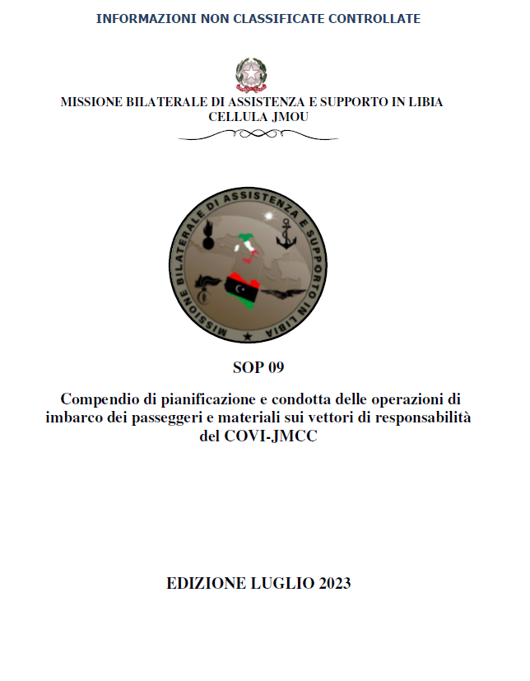ià registrato su apposito DB in uso presso la CSI. Il GM deve considerarsi responsabile del comportamento tenuto in servizio dal summenzionato personale.

* 1. **Verde (*Local Employee Personnel* – *LEP ESCORTED*)**

Viene concesso al personale autoctono che accede nella baseper attività connesse alla pulizia della stessa nel suo complesso (n. 2 giorni a settimana), nonché, quello che opera giornalmente all’interno della mensa di servizio durante il pranzo meridiano e la cena serale con compiti di *“sguatteria”*. A siffatto personale autoctono viene rilasciato un *badge* di accesso con quadranteVERDE. Tale *badge* è gestito in maniera analoga a quello precedentemente descritto al para. a, differenziandosi unicamente perché il personale autoctono in questione deve essere accompagnato nei suoi eventuali spostamenti nella base (*ESCORTED*) dal GM o suo delegato.

In relazione a quest’ultimi, nonostante questi LEP sono registrati su apposito DB in uso presso la CSI, all’arrivo in base, il personale di sorveglianza provvede al rilascio dei passi in parola, previa consegna del proprio documento d’identità/passaporto, che sarà restituito all’atto della riconsegna del *badge* a fine servizio. Infine, durante la permanenza nella base, NON è consentito l’uso di telefoni cellulari che rimangono custoditi presso la CSI fino al termine del servizio.

* 1. Blu/Rosso (Visitatori)

Al personale autoctono che accede occasionalmente alla base del DMM, viene assegnato un *badge* di accesso con quadrante BLU. Esso segue le seguenti regole:

* è assegnato al visitatore occasionale (es. membri delle Forze di Polizia/Forze Armate locali, personale già accreditato ecc.);
* riporta la dicitura: ESCORT NOT REQUIRED;
* alla ricezione degli stessi in base, il personale di sorveglianza provvede al rilascio dei passi in parola, previa consegna del proprio documento d’identità/passaporto, che sarà restituito all’atto della riconsegna del *badge* a fine servizio.

Al personale autoctono che accede occasionalmente alla base del DMM, viene assegnato un *badge* di accesso con quadrante ROSSO. Esso segue le seguenti regole:

* è assegnato al visitatore occasionale (es. personale tecnico, visitatori temporanei, ecc.);
* riporta la dicitura: ESCORT REQUIRED;
* alla ricezione degli stessi in base, il personale di sorveglianza provvede al rilascio dei passi in parola, previa consegna del proprio documento d’identità/passaporto, che sarà restituito all’atto della riconsegna del *badge* a fine servizio.

1. PROCEDURA PER LA RICHIESTA DI ACCESSO E RILASCIO DEI BADGE
2. Personale che accede alla base con *badge* con quadrante VIOLA e VERDE.

Il personale autoctono in servizio presso la base del DMM dispone di uno dei citati *badge*. Tuttavia, semestralmente, si procede alla verifica del mantenimento dei requisiti di sicurezza di siffatto personale autoctono, per il tramite di richieste avanzate alle competenti autorità nazionali presenti in Te.Op..

Per la specifica categoria, che include fornitori di beni e servizi, il procedimento per rilascio di un *badge* permanente (es: personale delle pulizie, della mensa, impiegati in lavori di durata superiore a 30 gg.) avviene nelle seguenti fasi:

* 1^ fase: il GM, terminate le procedure di appalto della prestazione, richiede al responsabile della ditta individuata (*sponsor*), l’elenco nominativo del personale che si intende autorizzare all’accesso alla Base corredato dei relativi documenti (**Allegato “A”);**
* 2^ fase: il GM consegna all’Addetto del Comandante la documentazione ricevuta dallo *sponsor* provvista di almeno n. 2 fotocopie (a colori) del documento di riconoscimento del candidato/i per il quale si richiede il *badge*. L’addetto del Comandante con il supporto della MP effettua un controllo di sicurezza (verificare anche l’eventuale presenza del nominativo del candidato all’interno della lista personale “non gradito” – (**Allegato “E”**) e provvederà a produrre la richiesta di accesso nel sedime dell’Accademia Aeronautica.

1. Personale che occasionalmente accede all’interno della Base

A detta categoria di visitatori viene rilasciato un *badge* BLU/ROSSO. La richiesta di autorizzazione per l’accesso, deve:

* pervenire all’Addetto del Comandante da parte del GM con congruo preavviso (almeno 72 ore) (**Allegato “D”);**
* indicare la data di accesso, la motivazione della richiesta ed essere eventualmente corredata del modulo di richiesta di accesso con autovettura presso il *gate* libico (**Allegato “D”);**
* includere, in allegato, copia dei documenti del/i visitatore/i.

1. Visite di *Distinguished Visitor* (DV)

Alle procedure descritte in precedenza si va in deroga esclusivamente per le visite di DV, le quali sono autorizzate dal Comandante del DMM. Eventuali controlli di sicurezza verranno effettuati solo su disposizione dello stesso Comandante.

1. RICONOSCIMENTO DEL PERSONALE E DEI MEZZI IN INGRESSO E USCITA DELLA BASE DEL DMM
2. Generalità
3. L’ingresso del personale all’interno della Base può avvenire:

* qualora sia già in possesso di *badge*;
* a seguito di autorizzazione del Comandante del DMM per il tramite dell’Addetto del Comandante, dopo aver verificato la sussistenza dei requisiti;

1. Modalità per l’ingresso di materiale: tutti i lavoratori/fornitori esterni dovranno avere al seguito la lista dei materiali da introdurre nella base. Sarà cura del GM avvisare l’Addetto del Comandante e/o il Comandante del servizio di sorveglianza, con almeno 24 h di anticipo dell’introduzione di materiali, al fine di agevolare il controllo.
2. Modalità per l’uscita di materiale dalla Base:

* gli assuntori locali saranno autorizzati a uscire con eventuale materiale solo se autorizzati e accompagnati dal GM.
* per motivi di sicurezza e per tracciabilità sui registri, tutto il personale, a prescindere dal colore del *badge* posseduto, deve transitare dall’ingresso principale pedonale per il riconoscimento.

1. È fatto DIVIETO ASSOLUTO di introdurre all’interno della Base:

* armi da fuoco;
* armi da taglio/bianche;
* materiale esplosivo di qualsiasi genere;
* dispositivi elettronici rimovibili/supporto (hard disk, pen drive etc.);
* sostanze stupefacenti.

1. Personale in possesso di *badge* con quadrante Viola

Il visitatore in possesso di *badge* con quadrante viola accede alla Base e beneficia dei privilegi UNESCORTED ma eventuali borse, valigie o similari potranno essere oggetto di controllo da parte del personale di sorveglianza in ingresso o in uscita. In caso si riscontrano dubbi sul contenuto, il personale dovrà essere trattenuto garbatamente in attesa di disposizioni da parte del Comandante del servizio di sorveglianza che interesserà al riguardo l’Addetto del Comandante. Si sottolinea che i controlli vanno effettuati con cautela, con modi garbati e buon senso.

1. Personale in possesso di *badge* con quadrante Verde

Dopo essere stato sottoposto al controllo procedurale descritto al Para. 8.b., il personale munito di *badge* con quadrante verde, per poter accedere alla base deve essere prelevato dal GM e sempre scortato.

1. Personale senza *badge*

Nel caso in cui il personale in ingresso non sia in possesso di alcun tipo di *badge*, verranno applicate le procedure di seguito riportate:

* il personale di servizio di sorveglianza presso la CSI, informerà l’Addetto del Comandante e/o il Comandante del servizio di sorveglianza che ne autorizzerà o negherà l’accesso su disposizione del Comandante DMM;
* il Comandante del servizio di sorveglianza provvederà a contattare il GM interessato;
* ottenuta l’autorizzazione, il personale di sorveglianza espleterà le seguenti operazioni:
* ritira il documento di riconoscimento*;*
* acquisisce le generalità della persona e le informazioni relative alla mansione che dovrebbe svolgere all’interno della base;
* compila l’apposito registro (format nel citato **Allegato “C”**);
* consegnerà al personale in ingresso il *badge* BLU o ROSSO: ROSSO “ESCORT REQUIRED” (in questo caso, il GM o suo delegato accompagnerà il personale per tutta la durata della visita), BLU “ESCORT NOT REQUIRED”;
* all’uscita ritira il *badge*, compila l’apposito registro e consegna il documento di riconoscimento al visitatore.

1. Membri delle Forze di Polizia/Forze Armate locali (visite non programmate)

Qualora i visitatori siano Membri delle Forze di Polizia/Forze Armate locali, il personale di Servizio presso la CSI:

* avverte la Sezione Cooperazione Tecnico Militare/Direzione Corsi e il Comandante del servizio di sorveglianza, che provvede all’invio sul posto del rispettivo referente e della squadra di polizia militare (MP) o di altro referente incaricato dal Comandante del DMM;
* fa parcheggiare l’auto all’esterno della base;
* NON procede alla perquisizione personale;
* fa accompagnare il personale dalla PM o da altro referente incaricato dal Comandante del DMM;
* inviterà in personale ospite a fare ingresso in base senza le armi;
* alle procedure descritte in precedenza si va in deroga esclusivamente su autorizzazione del Comandante del DMM.

1. CASI PARTICOLARI
2. Personale in ingresso con mezzi speciali o mezzi pesanti

Di norma l’accesso di personale con mezzi speciali o pesanti è un’attività programmata, che prevede delle specifiche precauzioni e controlli. In particolare, in presenza della suddetta tipologia di mezzi, il controllo sarà effettuato nel rispetto della procedura di seguito descritta:

* tutto il materiale acquisito in loco, a premessa dell’ingresso, dovrà essere controllato;
* il personale a bordo dei veicoli viene sottoposto ai controlli completi come descritto del Para. 8.b;
* il personale di servizio alla CSI:
* ritira i documenti e compilerà l’apposito registro (format nel citato **Allegato “C”**);
* per l’eventuale accesso di mezzi non preventivamente autorizzati, il personale di sorveglianza deve contattare il Comandante del servizio di sorveglianza che contatterà il GM. Il personale di sorveglianza attenderà disposizioni in merito.

1. Invito di *Key Leader* libici

L’invito di personale libico e non, che ricopre incarichi di una certa rilevanza politica, economica e militare sul suolo libico, deve essere concordato e autorizzato dal Comandante del DMM. Una volta autorizzato l’ingresso, il personale del Distaccamento responsabile dell’invito deve inviare una mail contenente i dati personali dell’individuo e scansione dei documenti personali all’Addetto del Comandante, al Comandante del Servizio di sorveglianza ed al Comandante del Plotone Supporto e Servizi.

1. Visite non annunciate

Nei casi in cui dovesse rendersi necessario autorizzare, con urgenza, l’ingresso di articolazioni/delegazioni non pianificate presso la base (es.: visite estemporanee, interventi tecnici d’urgenza), si seguirà la procedura di seguito descritta:

* la cellula richiedente il servizio dovrà prontamente compilare la richiesta di accesso temporaneo alla base e consegnarla all’Addetto del Comandante, che controllerà che il personale non sia inserito nella lista del personale “non gradito”;
* l’Addetto del Comandante sottoporrà la richiesta di autorizzazione al Comandante;
* ricevuta l’autorizzazione, il personale in servizio (eventualmente supportato dalla MP) procederà all’identificazione del/dei visitatore/i in parola;
* il personale della cellula richiedente il servizio attenderà il visitatore all'ingresso della base e lo accompagnerà per tutta la durata della permanenza nell'installazione, divenendo il responsabile.

1. Casi non previsti da SOP

Nei casi non espressamente previsti nella presente SOP, o per casi che richiedono una “particolare” gestione, il personale di servizio presso la CSI dovrà chiedere istruzioni in merito al Comandante del servizio di sorveglianza, che a sua volta riferirà all’Addetto del Comandante o direttamente al Comandante del DMM.

1. PRESCRIZIONI PARTICOLARI
2. Innalzamento delle misure di *Force Protection*

In caso di innalzamento del livello della minaccia, il Comandante del DMM, al fine di garantire la sicurezza del Contingente, può decidere di incrementare i controlli al personale e ai mezzi in entrata.

1. Interruzione di lavoro

L'interruzione anticipata del rapporto di lavoro deve essere immediatamente comunicata, via mail, da parte della ditta (sponsor) al GM, alla MP e all’Addetto del Comandante specificando chiaramente i motivi di tale interruzione e, se necessario, le motivazioni dell’allontanamento dalle installazioni militari. Contestualmente alla cessazione del rapporto di lavoro verrà ritirato il *badge* che sarà riconsegnato alla cellula emittente per la successiva distruzione.

1. Smarrimento *badge*

In caso di smarrimento di un *badge* per l’accesso di un lavoratore/ospite all’interno della base, ne dovrà essere data tempestiva comunicazione al proprio GM (lavoratore), agli organi di MP. In assenza di motivi ostativi potrà essere rilasciato un nuovo *badge*.

1. Norme comportamentali

Tutto il personale militare, con particolare riferimento a coloro che operano a contatto con gli assuntori civili, deve essere sensibilizzato a non familiarizzare con gli stessi, evitando di instaurare rapporti confidenziali. Tale tipologia di postura è volta a ridurre il più possibile i rischi per la sicurezza del personale stesso. Il controllo del LEP è devoluto agli organi competenti (MP, personale di sorveglianza). La sicurezza del Contingente è responsabilità di ogni singolo militare, il quale è tenuto, qualora ravvisi una minaccia di qualsiasi natura, a intervenire e riportare immediatamente l’evento ai propri superiori diretti o agli organi competenti.

1. Esposizione del *badge*

Il possessore del *badge* ha il dovere di agevolare ogni attività di controllo. Pertanto, tutto il personale deve avere il proprio *badge* esposto e ben visibile in ogni momento all’interno della base. La mancata esposizione o un atteggiamento non collaborativo/ostativo da parte del titolare possono portare alla segnalazione alle articolazioni competenti e al conseguente ritiro del *badge*. Di seguito sono evidenziate le zone per l’esposizione del *badge* all’interno della base.

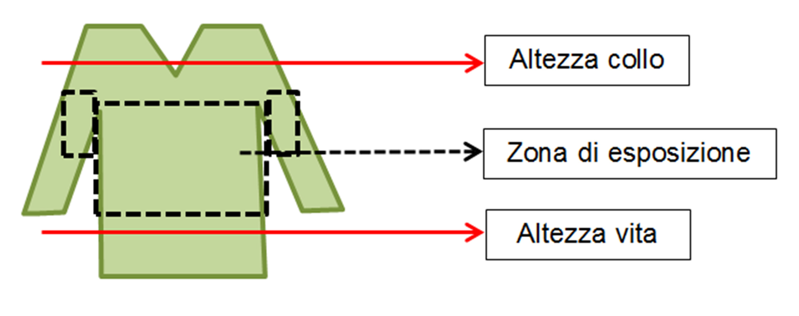

1. Autorità addette alla produzione, gestione, confisca *badge*

Il processo di autorizzazione al rilascio dei *badge* è devoluto al Comandante del DMM. Il GM sarà responsabile della richiesta del rinnovo, qualora necessario, dei *badge* che avranno comunque una validità non superiore ai 6 mesi.

Su autorizzazione del Comandante del DMM, laddove se ne ravvisi la necessità (ad es. mancato rispetto delle regole e dei divieti in vigore), il personale addetto alla sorveglianza e la MP potranno procedere alla confisca del *badge*.

1. Custodia del *badge*

Il *badge* è da considerarsi un documento sensibile che deve essere custodito prevenendone ogni perdita accidentale e non deve essere oggetto di scambio con personale/Forze Armate locali.

1. Database accessi

Il personale della CSI qualora dovesse riscontrare delle difficoltà di qualsiasi natura in merito alla registrazione del personale in possesso di *badge* viola o verde, dovrà rappresentarlo all’Addetto del Comandante.

1. Lista personale non gradito

Sarà cura della MP aggiornare il personale militare di sorveglianza sulla lista del personale non gradito (**Allegato “E”**).

1. Registri

Gli ingressi, registrati giornalmente su piattaforma digitale (foglio excel dedicato), devono essere stampati a cura del personale in servizio alla CSI a fine giornata e controfirmati dall’Addetto del Comandante il giorno successivo, e raccolti in apposito registro (**Allegato “C”**). Al termine del mese il registro viene chiuso e custodito agli atti a cura dell’Addetto del Comandante.

**ELENCO ALLEGATI**

1. Allegato “A” - Compiti dei Gestori Militari e procedura ottenimento Passi;
2. Allegato “B” - Format Passi;
3. Allegato “C” - Format Registri;
4. Allegato “D” - Format Richiesta accesso temporaneo LEP;
5. Allegato “E” - Lista personale NON gradito;